Практическая работа №1
Задача: вывести на экран траекторию движения снаряда при следующих исходных данных:
Начальная скорость = 80 м/с
Угол пуска = 60 градусов
Время полета = 20 сек.
Решение:
Программа | Результат выполнения программы
program s1;  uses crt;  var a,v,x,y:real;  i,t:integer;  const g=9.81;  begin  v:=80;  a:=60*3.14/180;  for t:=1 to 20 do  begin  x:=v*t*cos(a);  y:=v*t*sin(a)-g*t*t/2;  writeln(t,' ',x,' ',y);  end;  end. | 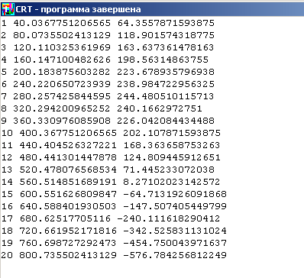  Рисунок 3

Практическая работа №2
Проанализируем результат выполнения программы.
Недостатки:
1.Ненаглядный вывод результатов («плавающие» колонки, много знаков после запятой).
2.Координата по оси «y» становится отрицательной (снаряд уходит под землю).
Задача: Устранить недостатки, используя форматный вывод и цикл «до» (оператор while).
Решение:
Программа | Результат выполнения программы
program s1;  uses crt;  var a,v,x,y,t:real;  i:integer;  const g=9.81;  begin  v:=80;  a:=60*3.14/180;  t:=0;  while y>=0 do  begin  t:=t+1;  x:=v*t*cos(a);  y:=v*t*sin(a)-g*t*t/2;  writeln(t:3:0,' ',x:10:2,' ',y:10:2);  end;  end. | 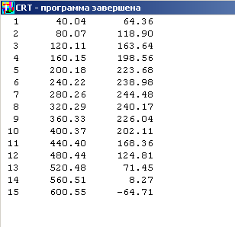  Рисунок 4

Практическая работа №3.
Проанализируем результат выполнения программы:
Вывод результатов удовлетворителен, таблица наглядна. Однако возникает желание визуализировать траекторию движения.
Задача: нарисовать траекторию движения снаряда.
Действия:
- Подключить графический модуль
- В цикл добавить оператор, последовательно соединяющий точки (Х,У).
Решение:
Программа | Результат выполнения программы
program s1;  uses GraphABC;  var a,v,x,y,t:real;  i:integer;  const g=9.81;  begin  v:=80;  a:=60*3.14/180;  t:=0;  MoveTo(0,0);  while y>=0 do  begin  t:=t+1;  x:=v*t*cos(a);  y:=v*t*sin(a)-g*t*t/2;  writeln(t:5:1,' ',x:10:2,' ',y:10:2);  LineTo(round(x),round(y));  end;  end. | Таблица осталась без изменений.  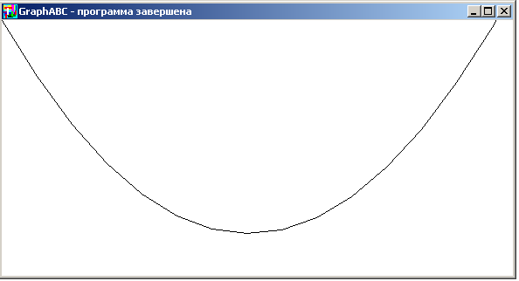  Рисунок 5
PS. Скорее всего учащиеся не обратят сразу внимание на тип параметров процедуры LineTo(x,y:integer) и не поставят округление (round(x),round(y)). Тем лучше! Одной проблемой больше, т.к. задача решаться не будет.

Практическая работа №4.
Анализируем результат выполнения предыдущей программы.
Недостаток очевиден: график перевернут (вертикальная ось направлена вниз).
Задача:
- внести изменения в программу, которые приведут к нормальному отображению траектории (подсказка: новых операторов не потребуется, достаточно выполнить симметричные преобразования и сместить график вниз);
- нарисовать неподвижную цель с заданными параметрами в воздухе (вертикальную линию над уровнем «земли») и оси координат;
- траекторию снаряда изобразить красным цветом.
Решение:
Программа | Результат выполнения программы
program s1;  uses GraphABC;  var a,v,x,y,t:real;  i:integer;  const g=9.81;  begin  v:=80;  a:=60*3.14/180;  t:=0;  Line(0,0,0,350);  LineTo(600,350);  Line(300,150,300,250);  SetPenColor(clRed);  MoveTo(0,350);  while y>=0 do  begin  t:=t+1;  x:=v*t*cos(a);  y:=v*t*sin(a)-g*t*t/2;  writeln(t:5:1,' ',x:10:2,' ',y:10:2);  LineTo(round(x),round(350-y));  end;  end. | Таблица осталась без изменений.  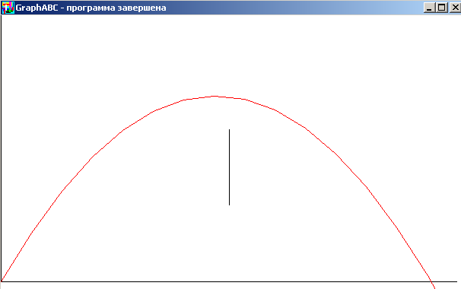  Рисунок 6

Практическая работа №5.
Обратимся к общей постановке задачи:
Из пушки произвести выстрел по заданной цели. Провести анализ:
1.Определить разброс по углу пуска при заданной начальной скорости снаряда.
2.Определить разброс по скорости при заданном угле пуска.
Уточняем задачу:
- разброс по углу пуска должен определяться в результате одного запуска программы
- разброс по начальной скорости должен определяться в результате одного запуска программы

Решение:
В программе используем структуру вложенных циклов:
во внешнем цикле вычисляется новый угол (скорость), во внутреннем рассчитывается траектория.
Шаг изменения угла (скорости) подбирается в процессе отладки программы.

Определение разброса угла пуска.
Программа | Результат выполнения программы
program s5;  uses GraphABC;  var a,da,v,x,y:real;  i,j,t:integer;  const g=9.81;  begin  v:=80;  a:=33*3.14/180;  da:=2*3.14/180;  Line(0,0,0,350);  LineTo(600,350);  Line(300,150,300,250);  writeln('начальная скорость ',v);  For i:=1 to 10 do begin  t:=0;  a:=a+da;  x:=0;  y:=0;  MoveTo(0,350);  while y>=0 do  begin  LineTo(round(x),round(350-y));  t:=t+1;  x:=v*t*cos(a);  y:=v*t*sin(a)-g*t*t/2;  end;  writeln(i,' угол пуска',a*180/3.14:10:2);  end;  end. | 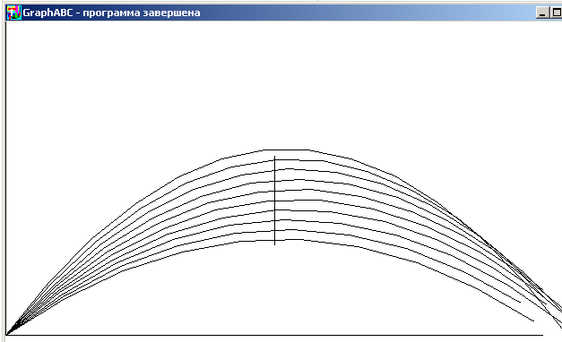  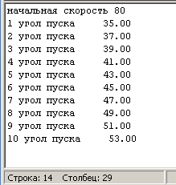  Рисунки 7, 8

Вывод: при углах пуска, лежащих в диапазоне от 35 до 51 градусов, и начальной скорости 80 м/с цель будет поражена.

Определение разброса начальной скорости.
Программа | Результат выполнения программы
program s5;  uses GraphABC;  var a,da,v,x,y:real;  i,j,t:integer;  const g=9.81;  begin  v:=64;  a:=60*3.14/180;  da:=2*3.14/180;  Line(0,0,0,350);  LineTo(600,350);  Line(300,150,300,250);  writeln('угол пуска ',a*180/3.14:10:2);  For i:=1 to 10 do begin  t:=0;  v:=v+1;  x:=0;  y:=0;  MoveTo(0,350);  while y>=0 do  begin  LineTo(round(x),round(350-y));  t:=t+1;  x:=v*t*cos(a);  y:=v*t*sin(a)-g*t*t/2;  end;  writeln(i,' скорость ',v:10:2);  end;  end. | 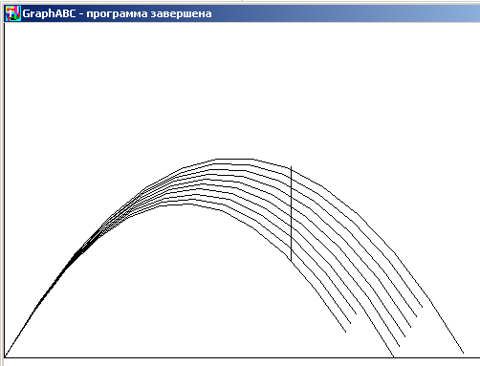  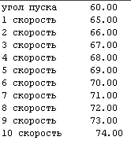  Рисунки 9,10

Вывод: при скорости, лежащей в диапазоне от 65 до 74 м/с, и начальном угле пуска 60 градусов цель будет поражена.

